11.05-13.05.2020г.

Творческое объединение «Лоскутная живопись», 1 группа, 2 год обучения

Тема: Шьём овощи и фрукты «Морковь»

Для работы понадобится:

1.Выкройка

2.Мягкий фетр оранжевого и зеленого цвета

3.Нитки

4. Наполнитель

5. Иголка

6. Ножницы

 Порядок работы:

Сшиваем края основной детали, заполняем наполнителем, собираем верхушку сборкой, пришиваем листики.

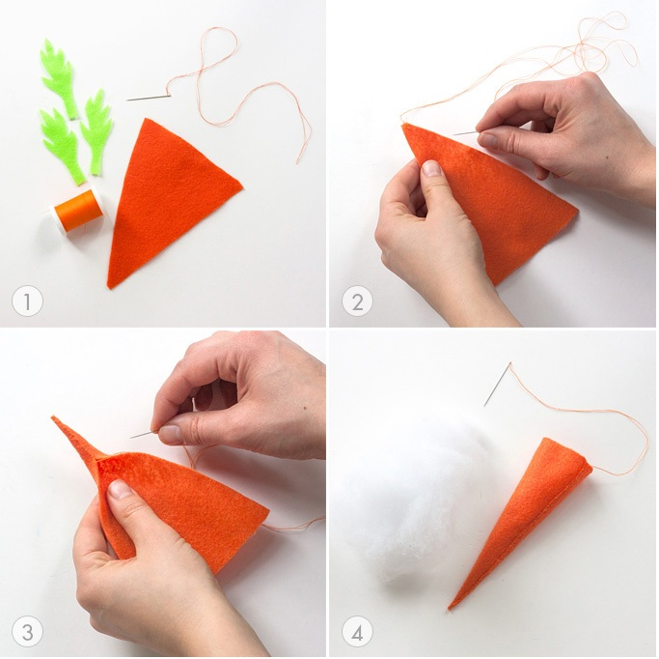

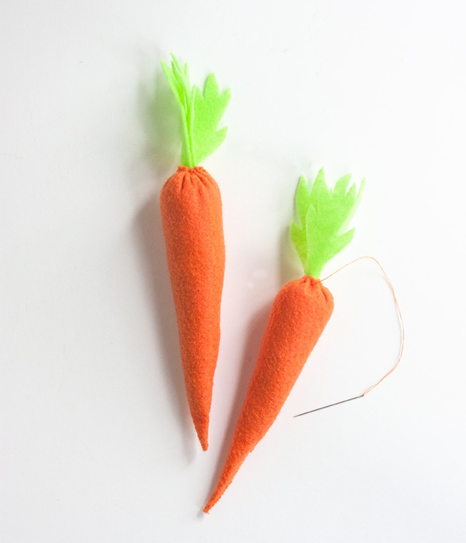

11.05-13.05.2020г.

Творческое объединение «Лоскутная живопись», 2 группа, 1 год обучения

Тема: Шьём овощи и фрукты «Капуста»

Для работы понадобится:

1.Выкройка

2.Мягкий фетр зеленого цвета

3.Нитки

4. Наполнитель

5. Иголка

6. Ножницы

 Порядок работы:

1.Вырезаем из ткани 4 круглые детали и 3 овальные;

2.Большую деталь складываем пополам, прошиваем от точки А до точки В, таким же образом прошиваем ещё по трём линиям;

3.Прокладываем простой шов по краю заготовки;

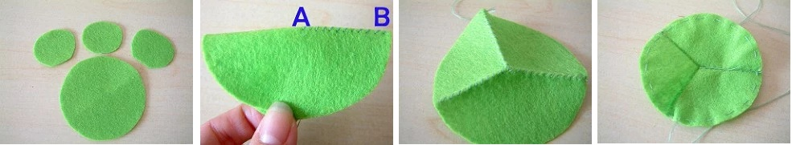

4.Нитку стягиваем, заполняем наполнителем;

5.Пришиваем овальные детали, равномерно распределяя их по основной детали.

